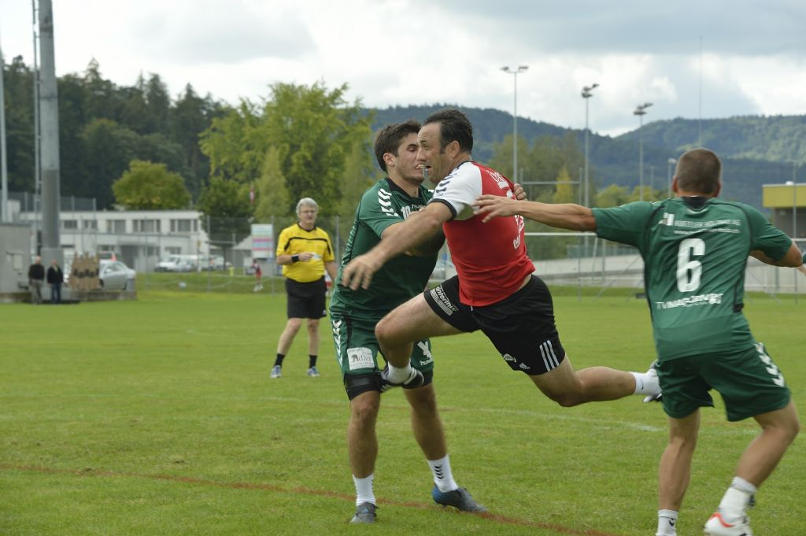

Winterthurer Grossfeldtrophy 11
Das einzige noch existierende Grossfeldhandballturnier in der Schweiz!

Kunstrasenfussballplatz Wiesendangen
Rietstr, 8542 Wiesendangen

Samstag, 11. Juli
Winterthurer Grossfeldtrophy

Sonntag, 12. Juli
Schweizer Meisterschaft im Grossfeldhandball

Anmeldungen & Infos unter armbruster-fabio@gmx.ch/0799361128

